Catecumenado de Adultos. Confirmación

Tema 2

JESÚS, HIJO DE DIOS. MISTERIO

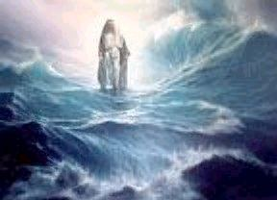

Su vida es maravillosa.

En la catequesis es hermoso, interesante y cautivador el relato de sus acciones y de sus enseñanzas. Jesús es el hombre por excelencia. Debe ser conocido, imitado, admirado. Por esto es cultura e historia que el catequista debe poseer con precisión, amplitud, cordialidad, soltura y habilidad para transmitir a los demás. Su misterio es grandioso.

Se trata nada menos que de un Dios hecho hombre. Lo misterioso que es el hecho de su existencia, desde su encarnación a su resurrección, cumbre de su mensaje de salvación. Entra ambas expresiones del misterio se halla el perdón del pecado, la redención, la justificación, la gracia, la esperanza en la otra vida. Esto reclama la gracia de la fe.

Está por encima de la cultura. Por eso, la cultura llega hasta el Sepulcro de Jesús. La fe comienza en la Resurrección. Una catequesis de cultura cristiana debe apoyarse en los relatos y en sus enseñanzas. Una catequesis de fe debe aspirar a más, a la contemplación sorprendida y humilde de la resurrección.

Hemos de tener en cuenta que la fe en Jesús es muy diferente de la fe en Buda, Zoroastro, Confucio, Mahoma. El cristiano no admira y "cree a Jesús" como figura religiosa maravillosa, como predicar de una doctrina sublime, como fenómeno humano insuperable. Más bien el cristiano cree "en Jesús", es decir en el misterio revelado que el representa en cuanto Dios encarnado, en cuanto hombre unido a la divinidad.

La resurrección como prueba

Al amanecer del primer día, que luego se llamaría el día del Señor, Dominicus, domingo, "María Magdalena y María la madre de Santiago" (Mat. 16. 1) fueron al sepulcro para amortajar el cuerpo de Jesús antes de enterrarlo de forma definitiva y lo encontraron vacío.

En Mt. 28. 2 se habla de un terremoto que hubo y del ángel que apartó la piedra de la entrada, de la huida de los soldados que guardan el sepulcro a petición de los mismos sacerdotes a Pilatos y del "joven" (Mt. 16. 5) vestido de blanco que dijo "Ha resucitado".

Los cuatro evangelistas citan el hecho como signo de su misteriosa naturaleza divina. Y ponen en este acontecimiento la cumbre de la significación de Jesús. Había sido condenado por haberse proclamado Hijo de Dios. Y ahora, al tercer día de su muerte en la cruz, hacía el último signo en la tierra, el más grandioso que demostraba su divinidad. Las pruebas están en las apariciones diversas del resucitado en variedad de lugares y ante diversidad de personas. Y con ellas el testimonio dura hasta hoy y proclama al mundo entero que Jesús vive para siempre Su vida es maravillosa.


En la catequesis es hermoso, interesante y cautivador el relato de sus acciones y de sus enseñanzas. Jesús es el hombre por excelencia. Debe ser conocido, imitado, admirado. Pero sus hechos humanos es cosa de la tierra, de la cultura y de la historia. El catequista debe poseer esa cultura con precisión, amplitud, cordialidad, soltura y habilidad para transmitir a los demás. Pero en Jesús hay algo más, mucho más.

Su misterio es grandioso.

Se trata nada menos que de un Dios hecho hombre. Lo misterioso que es el hecho de su existencia, desde su encarnación a su resurrección, cumbre de su mensaje de salvación. Entra ambas expresiones del misterio se halla el perdón del pecado, la redención, la justificación, la gracia, la esperanza en la otra vida. Esto reclama la gracia de la fe.

Está por encima de la cultura. Por eso, la cultura llega hasta el Sepulcro de Jesús. La fe comienza en la Resurrección. Una catequesis de cultura cristiana debe apoyarse en los relatos y en sus enseñanzas. Una catequesis de fe debe aspirar a más, a la contemplación sorprendida y humilde de la resurrección.

Hemos de tener en cuenta que la fe en Jesús es muy diferente de la fe en Buda, Zoroastro, Confucio, Mahoma. El cristiano no admira y "cree a Jesús" como figura religiosa maravillosa, como predicar de una doctrina sublime, como fenómeno humano insuperable. Más bien el cristiano cree "en Jesús", es decir en el misterio revelado que el representa en cuanto Dios encarnado, en cuanto hombre unido a la divinidad.

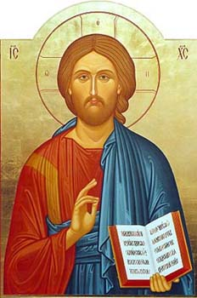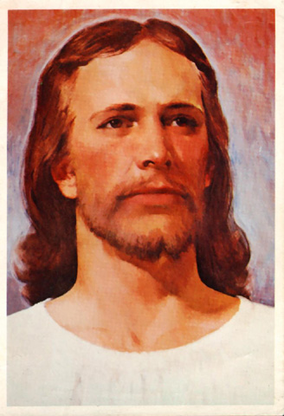

Alma de su mensaje: Soy el Hijo de Dios

El gran mensaje, el centro y alma de su predicación, de su doctrina, se halla en la revelación de su propia divinidad. Los títulos que Jesús se da y los derechos que se atribuye sólo se entienden en este contexto profetice. Se sabe y se siente el Em-manuel (Dios con nosotros: Is. 7. 14; 8. 8). Se proclama enviado divino, pero también Dios e Hijo de Dios.

Sus títulos brotan en torrente de ese presupuesto: Admirable, consejero, Dios, Varón fuerte, Padre del siglo futuro, Príncipe de la paz. (Is. 9, 6)

La expresión "Hijo de Dios". La idea que Jesús tiene de sus Padre aparece continuamente en sus enseñanzas. Jesús se declara íntimamente dependiente de su Padre: "Todas las cosas las ha puesto el Padre en mis manos. Y nadie conoce al Hijo, sino Padre; ni conoce ninguno al Padre, sino el Hijo, y aquel a el Hijo quisiera revelarlo". (IVIt. 11, 27; Le. 10, 22)

Este texto de los Sinópticos, que tanto sabor tiene a S. Juan, refleja la visión más honda de la conciencia que Jesús poseía de-ser el Hijo de Dios y de su identidad divina. Jesús sabe perfectamente que ha recibido de su Padre la plenitud de la verdad revelada y del poder divino. No se siente un profeta más, como los del Antiguos Testamento.

Con las palabras: "Nadie conoce al Hijo, sino el Padre", quiere decir que su ser es tan divino como el del Padre Dios. No es un enviado de Dios como los demás, sino el Hijo de Dios.

Jesús multiplica a lo largo de su predicación sus reclamos al Reino de Dios y entiende por tal, al estilo profético, el triunfo del bien sobre el mal.

Prefiere las referencias al Reino de Dios en forma de parábolas (Mt. 13.10 - 46; Mc. 4.13-20) ante que en sistemas morales de vida o en doctrinas generales. Y se apoya en las pruebas de sus milagros. "Si no me creéis a mí, creed a las obras que hago en nombre de mi Padre." (Jn. 5.19-30). Compromete a todos los que quieran seguirle a renunciar a sus intereses particulares, y a tomar la cruz y a caminar con él. (Mt. 10. 36 y 16.24).

La fe es la llave del nuevo Reino que proclama. Hasta tal punto lo es, que sus pruebas se la ofrece sólo a los que dan muestras de ella. 'Todo es posible si tienes fe" (Le. 17. 5-6). Cuando no hay fe, "Jesús no hace signos entre ellos". La fe es la condición personal previa para recibir la vida eterna y para no ser condenados.

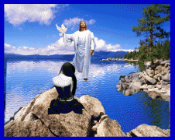

Tema 2. Preguntas para responder y comentar
(Escribirlas en media hojita de papel)

Nombre . . . . . . . . . . . . . . . . . . . . .

- ¿Qué entiendes tú por Hijote Dios? ¿Qué entiende la Iglesia y la tradición cristiana?

2. ¿Por qué costaba tanto a los judíos y a los cultos griegos que Jesús podía ser hijo de Dios?

3. ¿Y como podríamos hace entender a los ateos, agnóstico y adversarios de la religión de Jesús que verdaderamente están equivocados y que Jesús es Dios e Hijo de Dios?



